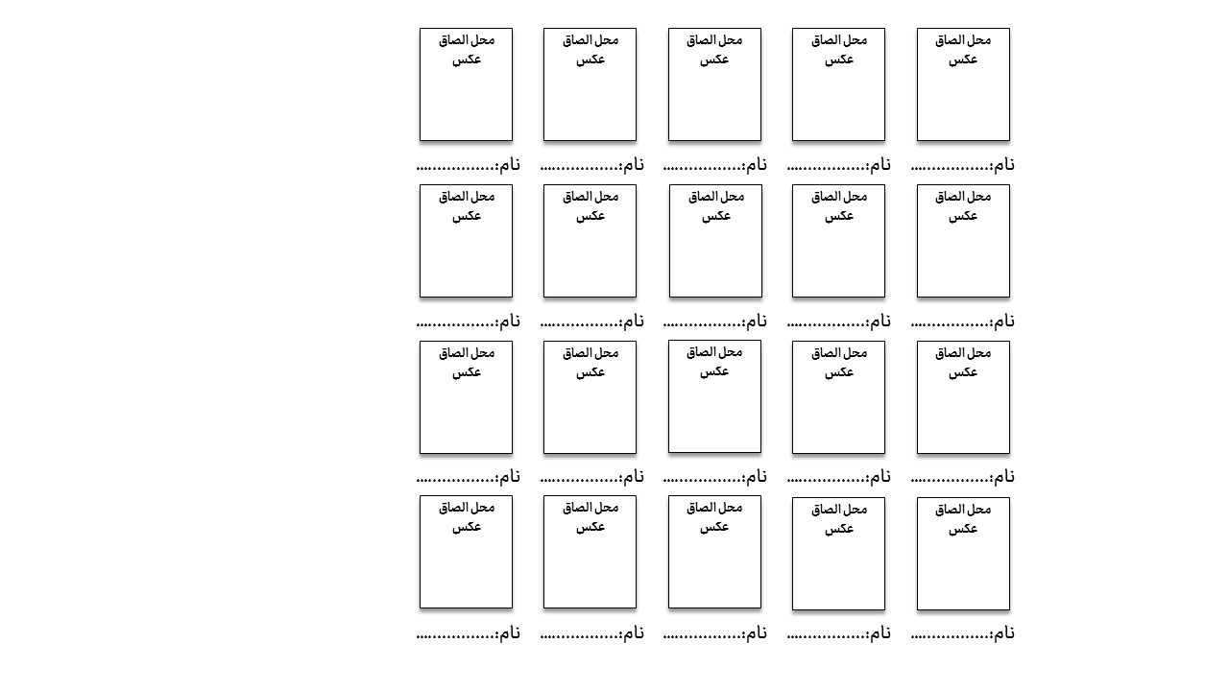

|  |  |  |
| --- | --- | --- |
|  | منطقه/شهرستان: | استان: |
|  | نوع مدرسه: | مدرسه: |
|  | جنسیت گروه: | مقطع تحصیلی: |

|  |  |  |
| --- | --- | --- |
|  | موضوع سرود اول: | نام سرود اول: |
|  | آهنگساز: | شاعر: |
|  | **شماره تماس سازنده:** | تنظیم کننده: |

|  |  |  |
| --- | --- | --- |
|  | موضوع سرود دوم: | نام سرود دوم: |
|  | آهنگساز: | شاعر: |
|  | **شماره تماس سازنده:** | تنظیم کننده: |

|  |  |  |
| --- | --- | --- |
|  | شماره تماس: | نام مدیر مدرسه: |
|  | شماره تماس: | نام معاون پرورشی: |
|  | **شماره تماس:** | نام مربی پرورشی: |
|  | **شماره تماس:** | نام مربی فنی: |

-کلیه اعضای گروه، دانش آموز یک مدرسه می باشند.

نام و نام خانوادگی مدیر مدرسه:

مهر و امضا

1

2

|  |  |  |  |  |  |  |  |  |  |  |  |  |
| --- | --- | --- | --- | --- | --- | --- | --- | --- | --- | --- | --- | --- |
| استان: | | | | | منطقه: | | | | | مدرسه: | | |
| ردیف | نام و نام خانوادگی | نام پدر | کد ملی | تاریخ تولد | | پایه تحصیلی | تلفن منزل | کد پستی | شماره تماس دانش آموز | | شماره تماس والدین | آدرس منزل: |
| 1 |  |  |  |  | |  |  |  |  | |  |  |
| 2 |  |  |  |  | |  |  |  |  | |  |  |
| 3 |  |  |  |  | |  |  |  |  | |  |  |
| 4 |  |  |  |  | |  |  |  |  | |  |  |
| 5 |  |  |  |  | |  |  |  |  | |  |  |
| 6 |  |  |  |  | |  |  |  |  | |  |  |
| 7 |  |  |  |  | |  |  |  |  | |  |  |
| 8 |  |  |  |  | |  |  |  |  | |  |  |
| 9 |  |  |  |  | |  |  |  |  | |  |  |
| 10 |  |  |  |  | |  |  |  |  | |  |  |
| 11 |  |  |  |  | |  |  |  |  | |  |  |
| 12 |  |  |  |  | |  |  |  |  | |  |  |
| 13 |  |  |  |  | |  |  |  |  | |  |  |
| 14 |  |  |  |  | |  |  |  |  | |  |  |
| 15 |  |  |  |  | |  |  |  |  | |  |  |
| 16 |  |  |  |  | |  |  |  |  | |  |  |
| 17 |  |  |  |  | |  |  |  |  | |  |  |
| 18 |  |  |  |  | |  |  |  |  | |  |  |
| 19 |  |  |  |  | |  |  |  |  | |  |  |
| 20 |  |  |  |  | |  |  |  |  | |  |  |

3

|  |  |
| --- | --- |
| دانش آموزان فوق به استناد رای داوران با امتیاز : به عنوان رتبه: در سطح مدرسه انتخاب و جهت شرکت در مرحله منطقه ای مسابقات معرفی می گردند.  نام و نام خانوادگی دبیر ستاد: نام و نام خانوادگی مربی مدرسه : نام و نام خانوادگی مدیر مدرسه:  امضا ا مضا مهر و امضا | مرحله مدرسه ای |
| دانش آموزان فوق از مدرسه: به استناد رای داوران با امتیاز : به عنوان رتبه: در سطح منطقه انتخاب و جهت شرکت در مرحله استانی مسابقات معرفی می گردند.  نام و نام خانوادگی دبیر ستاد: نام و نام خانوادگی کارشناس: نام و نام خانوادگی معاون پرورشی:  امضا  **ا مضا مهر و** ا مضا | مرحله منطقه ای |
| دانش آموز ان فوق از مدرسه: و منطقه: به استناد رای داوران با امتیاز : به عنوان رتبه: در سطح استان انتخاب و جهت شرکت در مرحله کشوری مسابقات معرفی می گردند.  نام و نام خانوادگی دبیر ستاد : نام و نام خانوادگی کارشناس مسئول: نام و نام خانوادگی معاون پرورشی:  امضا ا مضا مهر و ا مضا | مرحله استانی |
| دانش آموزان فوق از مدرسه: و منطقه: و استان: به استناد رای داوران با امتیاز : به عنوان رتبه: در سطح کشور انتخاب گردیدند.  نام و نام خانوادگی دبیر کمیته فنی: نام و نام خانوادگی مسئول جشنواره : نام و نام خانوادگی دبیر جشنواره:  امضا ا مضا ا مضا | مرحله کشوری |

متن سرود دوم:

متن سرود اول:

3